课程重学网上报名操作步骤
登录正方教务管理系统(www.gdjwjf.zjut.edu.cn/jwglxt)。
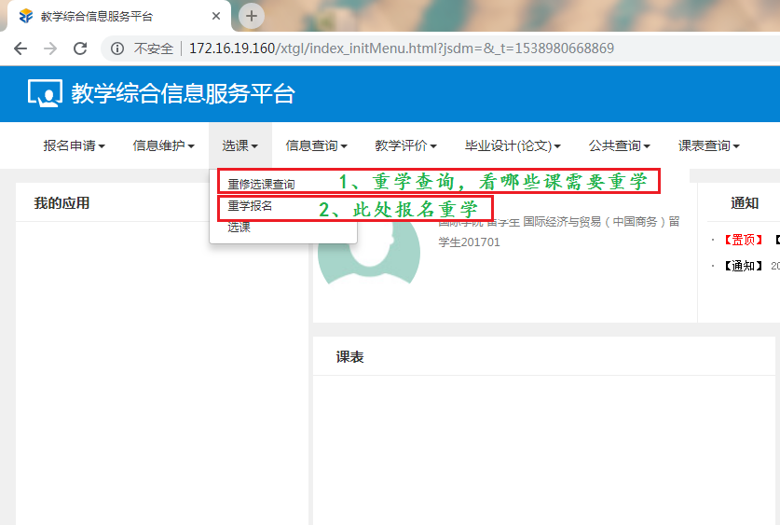
首先了解有哪些课程需要重学，可以在选课→重学选课查询里面查看。
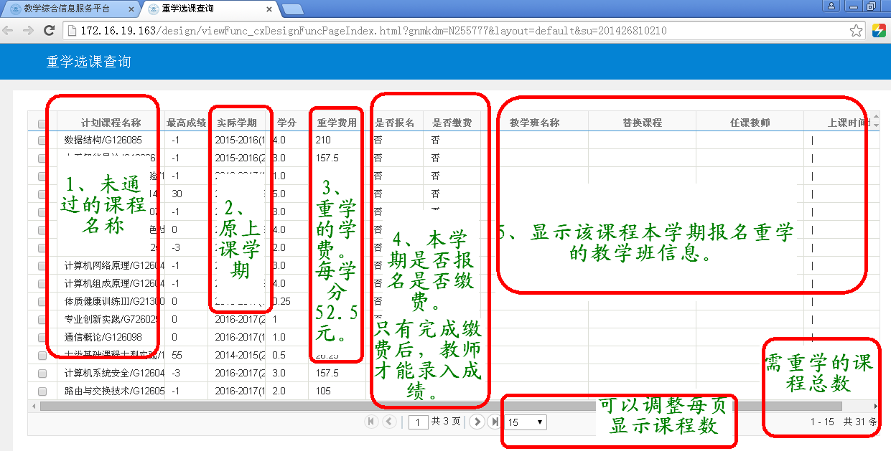
本界面不限制访问时间，随时可以查看。本界面上显示的是所有需要重学的课程清单。
之后可以进行重学报名，在选课→重学报名中进行报名操作。
温馨说明：
- 打开重学报名界面后，系统查询可能时间较长，请耐心等待。
- 界面上显示的课程，都是本学期开设的，可报名的课程。其他有部分课程需要重学的，但是本学期未开课的，在此界面上不显示。如有问题，请与所在学院联系。
- 本界面只有在重学报名期间开放。重学报名期间外，需在重学选课查询界面上查询选课情况。
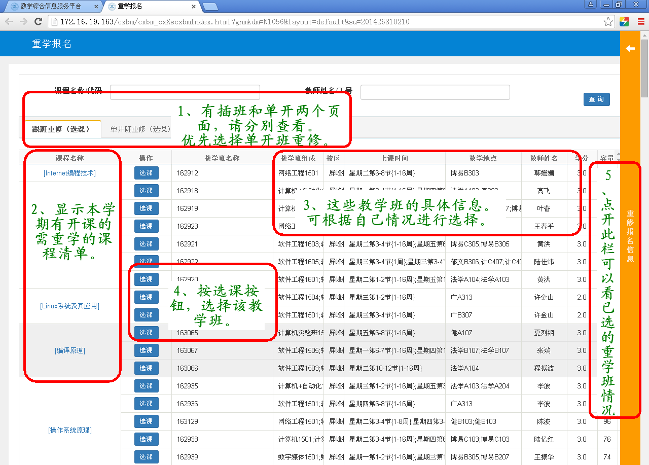
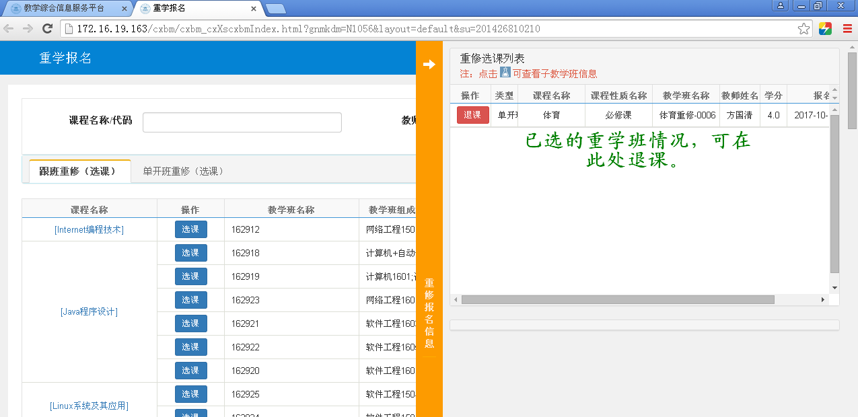

支付宝缴费流程说明：
在报名完成后，可以点击窗体右上角的缴费按钮，进行支付宝缴费。
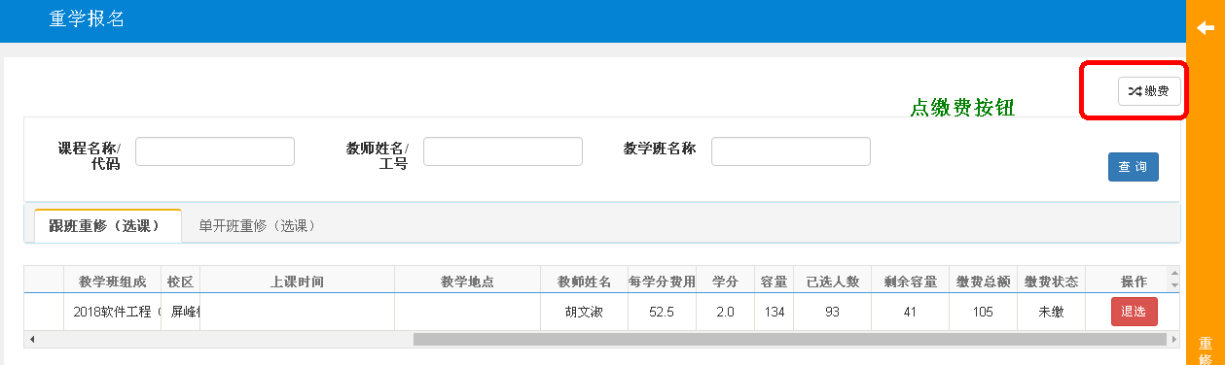
之后出现缴费界面：
短学期的重学报名缴费学期请选3。
例如2019短学期选择的应选 学年 2018-2019 学期 3。选好学期后，按查询按钮，在待缴费列表中出现重学的课程清单，请选择课程后，按缴费按钮。
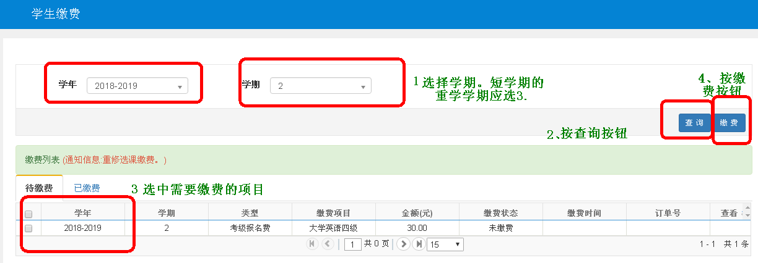
因支付界面是弹出界面的方式，部分浏览器可能会拦截，如无界面弹出，请查看一下地址栏右边点击这个叉叉出现以下对话框。
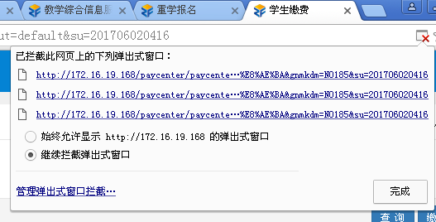
选择始终允许显示http://……的弹出式窗口，然后按完成按钮，对话框自动关闭后，重新按钮缴费按钮，弹出缴费对话框。
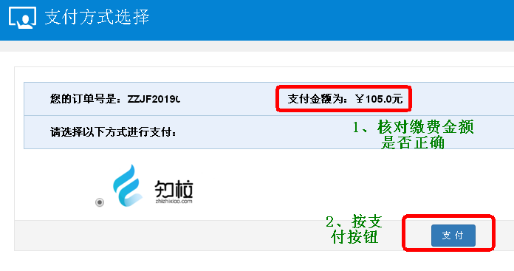
按支付按钮，出现缴费的二维码，用支付宝APP扫描二维码完成付款过程后，缴费成功。
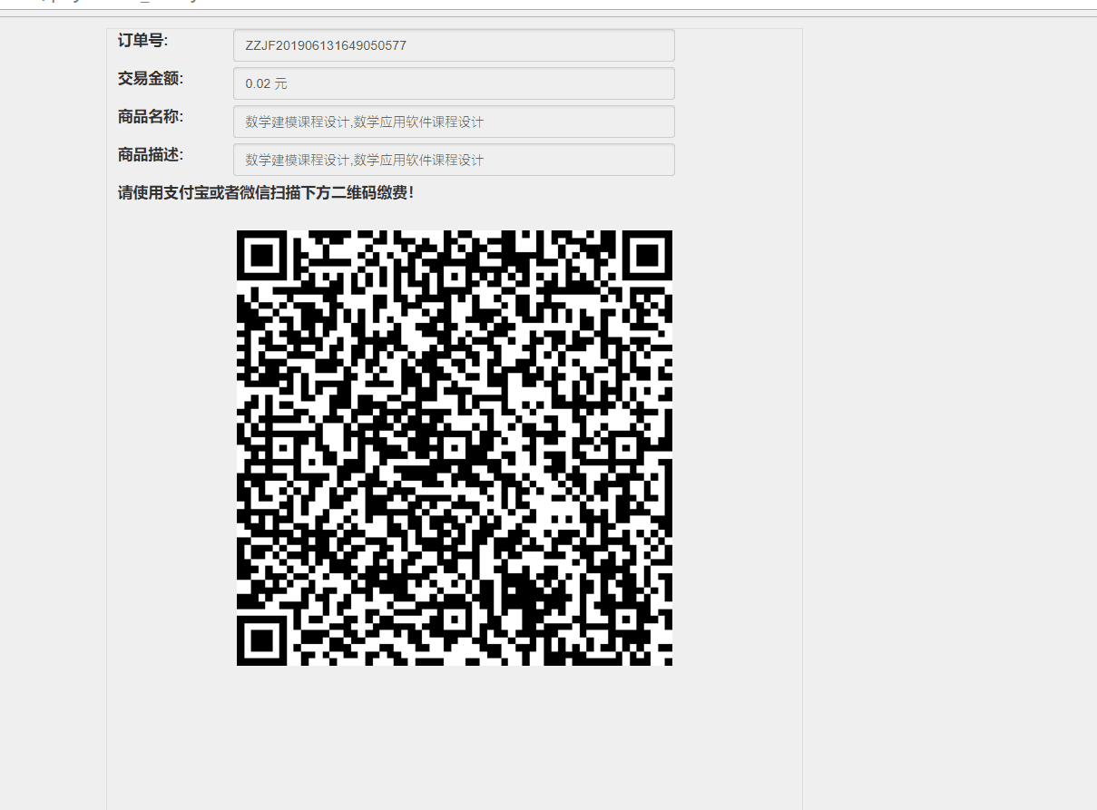
待缴费成功后，可以在已缴费的栏目中查看已缴费的情况。
说明：
请在缴费前，核对清楚重学报名课程，确认无误后，再进行缴费，缴费一旦成功后，不允许退课。

